中国铁矿石价格指数（CIOPI）

中国钢铁工业协会 2014年1月10日印发

一、进口铁矿石价格（OPI）
1月10日，进口铁矿石62%品位干基粉矿到岸价格为130.94美元/吨，环比每吨下降0.59美元，降幅为0.45%；当月平均价格为132.71美元/吨。
1月10日，进口铁矿石62%品位干基粉矿人民币含税价格为936.19元/吨，环比每吨下降3.76元，降幅为0.40%；当月平均价格为947.76元/吨。
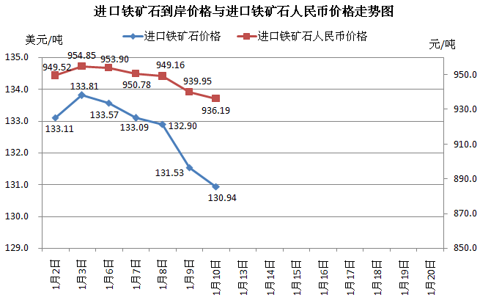

二、国产铁矿石价格
1月10日，国产铁矿石62%品位干基铁精矿含税价格为912.43元/吨，环比持平，比进口铁矿石低23.76元/吨，降低幅度为2.54%；当月平均价格为913.78元/吨，比进口铁矿石低33.98元/吨，降低幅度为3.59%。

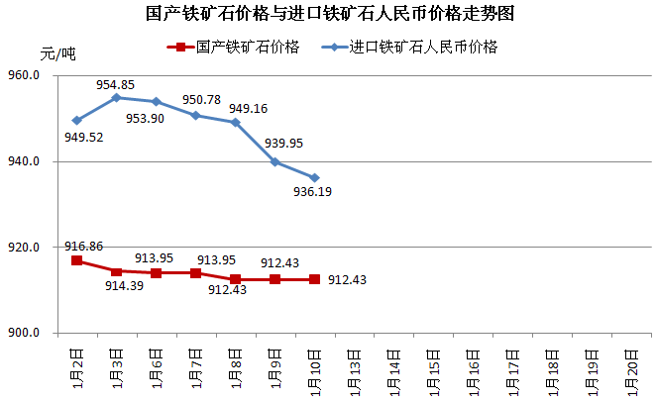

三、中国铁矿石价格指数（CIOPI）
1月10日，中国铁矿石价格指数（CIOPI）为447.16点，环比下降1.55点，降幅为0.35%。其中：国产铁矿石价格指数为354.59点，环比持平；进口铁矿石价格指数为484.78点，环比下降2.18点，降幅为0.45%。
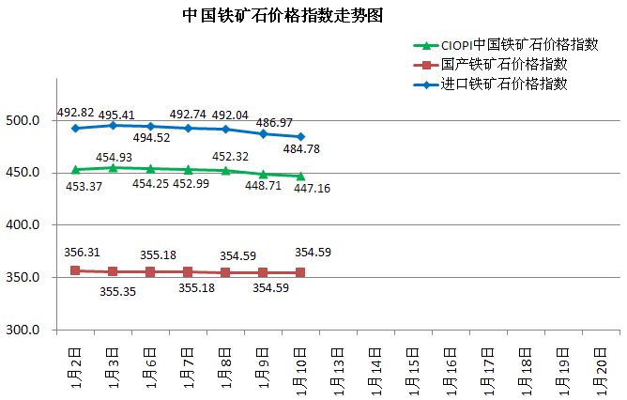

注：中国铁矿石价格指数自2014年1月开始按日（工作日）发布，可到www.chinaisa.org.cn和www.ciopi.org.cn免费查阅和下载，欢迎访问。

